PONEDELJEK, 14. 12.
Dragi učenec!
V tabeli boš našel povezave razlage snovi in svoje naloge, ki so podčrtane. Naloge pa bodo potem starši fotografirali in jih poslali po e-pošti.
PREDMET | NAVODILA | OPOMBE
SLJ | ENAKE BESEDE  Danes boš iskale enake besede.  Odpri delovni zvezek na strani 62.  Poglej besedo na levi strani, prva je TETA in jo najdi v okvirčku ter jo obkroži.  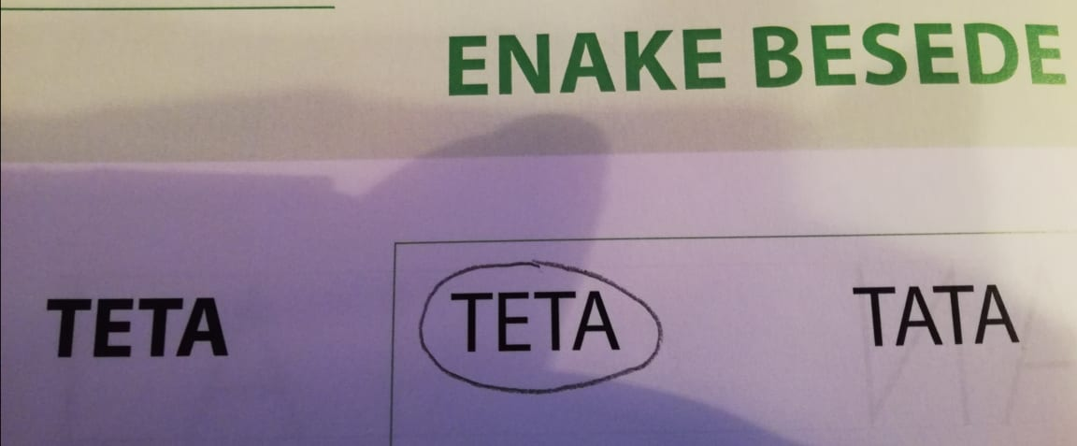 | Fotografijo opravljenega dela starši pošljejo po e-pošti.
MAT | NARAVNA ŠTEVILA DO 10 – ŠTEVILO 9  Najprej ponovimo.  K mizi prinesi 8 igrač in glasno štej.  Nato dodaj še eno igračo.  Sedaj imaš koliko igrač? 9  V zvezek naj ti mami nariši število 9 čez celo stran, ti pa jo preriši z barvicami.  Okoli števila 9 nariši 9 lizik | Fotografijo opravljenega dela starši pošljejo po e-pošti.
SPO | MOJ DAN/MOJ TEDEN  Oglej si sliko Tajinega tedna (pod tabelo), kaj bo delala v prostem času.  Za vsak dan opiši, kaj bo Taja počela?  Kaj pa ti počneš v prostem času vsak dan v tednu ?  Ponovi dneve v tednu s pomočjo pesmice.
ŠPO | Ker je zunaj napovedano suho vreme, se z družino odpravi ven na dolg sprehod

